**Nama:Ahmad Zaeni**

**Kelas:XII RPL 2**

**Tugas Grafika Komputer**

* Peralatan grafika komputer,pengertian beserta fungsinya

**1. MONITOR**  
Monitor merupakan peralatan keluaran  yang berfungsi untuk menampilkan data, instruksi dan informasi  dalam bentuk teks dan grafik atau gambar di layar monitor.  
 Monitor dikelompokan berdasarkan teknologinya yaitu:  
    Monitor  CRT (Cathode Ray Tuble)  
    Monitor Flat Panel Display  monitor ini menggunakan teknologi LCD  
    Monitor LCD  (Liquid Crystal Display).  
 Berdasarkan tampilan  komputer terbagi atas 3 jenis yaitu:  
    Monocrom  (Satu warna dengan latar belakang hitam)  
    Grayscale (Bayangan abu-abu latar belakang putih)  
    Color ( Warna secara penuh  mulai dari 15 – 16 juta warna yang berbeda)  
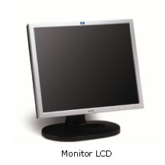

1. **KEYBOARD**  
   Keyboard merupakan perangkat yang memiliki  tombol  mirip dengan mesin tik  dan beberapa tombol tambahan dengan berbagai fungsi.  
   Keyboard digunakan untuk memasukan data atau untuk memberikan perintah pada komputer.  
   Jenis-jenis  keyboard  yaitu: Serial,  PS/2 dan USB  
   Beberapa merek keyboard yang ada dipasaran antara lain yaitu: Logitech,  Accer,  dll.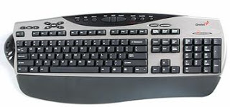
2. **MOUSE**

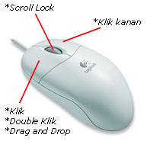

Mouse merupakan peralatan masukan yang berfungsi  untuk menggerakan pointer di layar untuk menjalankan  icon perintah  atau program yang tampil pada  layar monitor  
Jenis Mouse antara lain yaitu:  
Serial,  PS/2 dan USB  
Beberapa merek mouse yang ada dipasaran antara lain yaitu:  
Logitech, Genius,   dll.

Istilah dalam mouse:  
    Klik mouse: Menekan tombol kiri mouse sebanyak 1 kali  
  Double Klik : Menekan tombol kiri mouse sebanyak 2 kali  dengan cepat  
    Drag and Drop: Menekan tombol kiri mouse  sambil ditahan dan mengesernya  sampai batas yang  
                             diinginkan  lalu melepas tombolnya kembali  
    Klik Kanan: Menekan tombol kanan mouse sebanyak 1 kali  
    Scroll lock : Menggulung layar ke atas atau ke bawah

1. **CPU(Central Prosesing Unit)**

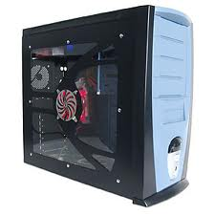

Alat Proses  adalah CPU (Central Prosesing Unit) yang merupakan unit proses utama dan terpenting dalam  komputer yang mengendalikan seluruh proses pengolahan data  mulai dari membaca data  dari peralatan input, mengolah atau memproses sampai pada mengeluarkan informasi (Output) ke peralatan Output. CPU terdiri dari tiga bagian fungsional:  
    ALU (Arithmetic Logical Unit) berfungsi melakukan semua proses yang membutuhkan perhitungan matematika dan perbandingan secara logika  
    CU (Control Unit) berfungsi untuk melakukan pengendalian semua peralatan lainya.  
    Register  berfungsi menyimpan data sementara  yang akan diproses di ALU.

1. **MAINBOARD**

[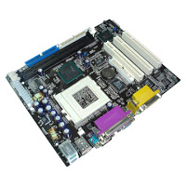](http://1.bp.blogspot.com/-PJGGajSzRGU/Ts3fivXS-6I/AAAAAAAAAG8/bcIWDQssKls/s1600/motherboard.jpg)

Mainboard merupakan salah satu  perangkat dalam komputer  yang digunakan sebagai tempat untuk memasang atau meletakan  beberapa peralatan lain seperti:  Processor, memory, kabel-kabel  data (penghubung) hardisk, Flopy disk, Card (kartu) sepeti:  VGA Card, NIC (kartu jaringan) dan lain sebagainya.  
Jenis-jenis Mainboard antara lain:  
Mulai dari kelas AT 486 , Pentium I, Pentium II, Pentium III hingga  kelas  Pentium 4.